**《猫可照明店》模拟经营类手游GDD**

**撰写人：蔡晨辉**

**撰写时间：2017.02.17**

**《猫可照明店》模拟经营类手游GDD**

《猫可照明店》——手游简要策划案1

第一章：游戏概述1

1.1 世界规划概述1

1.2 游戏背景1

1.3 游戏定位2

1.4 游戏风格2

1.5 核心玩法2

1.6 核心系统架构3

1.7 玩家参与3

第二章：游戏系统4

2.1 系统概述4

2.2 主角系统4

2.3 技能系统4

2.4 合成系统5

2.5 经营系统7

第三章：玩家交流9

3.1 说明9

3.2 留言板9

3.3 猫薄荷社交9

3.4 迎宾词条9

3.5 任务交互9

第四章：AI设定10

4.1 一般AI属性设定10

4.2 消除界面障碍物行为11

4.3 指定消除物位置设定12

第五章：游戏元素13

5.1 游戏角色13

5.2 游戏地图14

5.3 游戏道具15

5.4 游戏时间17

5.5 游戏音乐18

第六章：游戏关卡19

6.1 关卡类型19

6.2 Boss战19

第七章：游戏运营体系21

7.1 活动周期21

7.2 充值系统概况21

第一章：游戏概述

1.1 世界规划概述

《猫可照明店》是一款以猫咪世界的社会生活为背景的叠加消除经营类游戏。以消消乐的形式完成委托任务，赚取游戏中的资源（猫薄荷、木天蓼），猫薄荷用来升级和装饰店铺，木天蓼用来升级技能。

咪噜大陆分为七国：金、木、水、火、土、雪，以及云国。

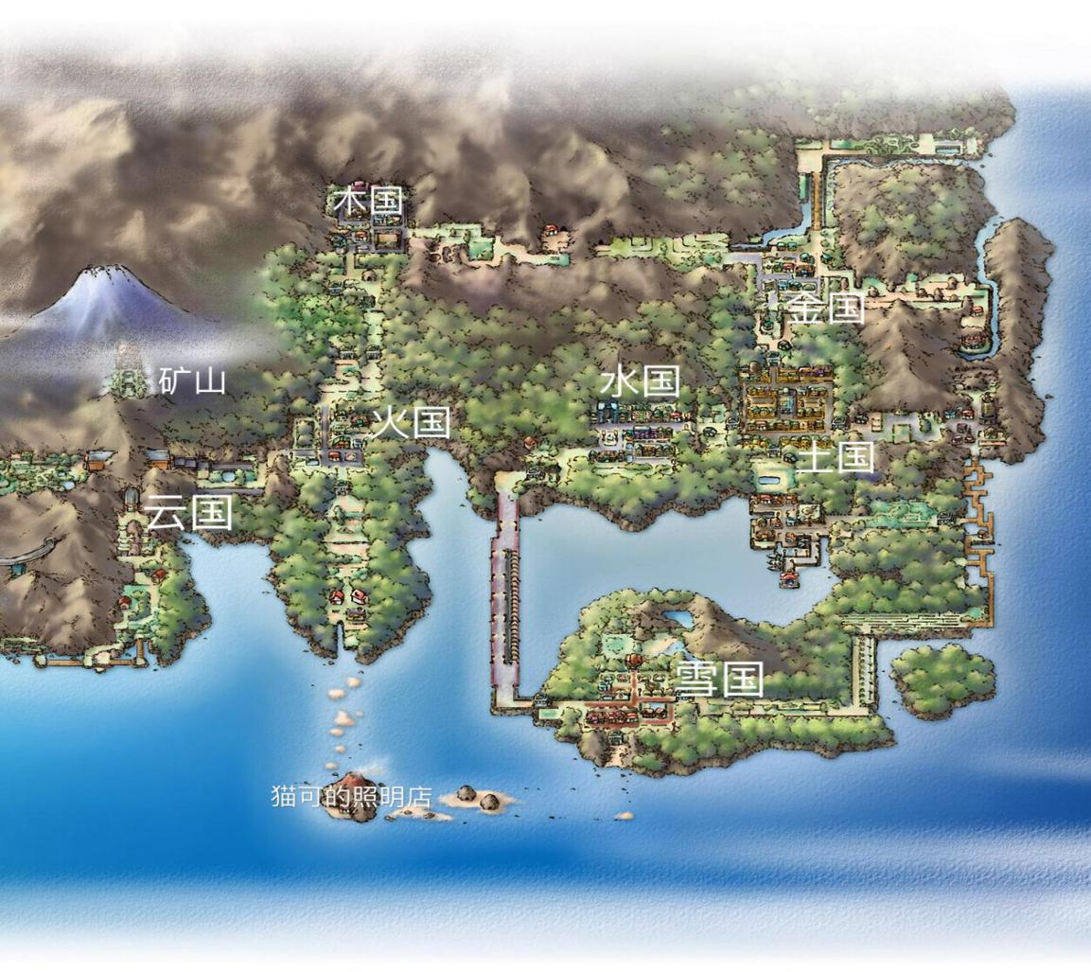玩家作为主人（一只肥猫）家的管家，帮助主人经营店铺，体验各国之间的故事，陪伴主人一生的故事。

1.2 游戏背景

咪噜国王有九个子女，其长子为掌管天魄和阳界的白梵猫，幼子为掌管地命和阴界的黑羽猫，其他七子猫分别掌管七国：金国、木国、水国、火国、土国、雪国和云国，七国势力相均，地势不同，组成一片大陆，形成了咪噜大陆。天地间的力量原本相生相克，和谐共处，然，白梵猫因不满黑羽猫的地命和大陆七国日渐强盛，自己却孤身在天魄中，终于嫉妒心爆发欲吞并地上所有生灵，黑羽猫为防止更多生灵死伤而集结了咪噜大陆的力量与白梵猫正式开战，最终黑白两猫两败俱伤，大陆混沌不堪，生灵死伤无数，而白梵猫和黑羽猫各分裂成五块灵魂碎片散落大陆。其中两块碎片在混乱中碰撞融合出一只黑白梵猫，即猫可，因黑白二猫的碎片而生有一些魔法，但碎片不足，魔法力微弱，猫可并不知自己身份，在咪噜大陆中独自经营店铺营生。

玩家将以猫可照明店的管家的身份，帮助猫可完成委托任务，净化黑暗生灵，寻找灵魂碎片，逐渐恢复猫可的能力，重建整个大陆的秩序与和平。但在委托期间，猫可会因玩家接受委托任务的不同以及处理黑暗事务的比例不同走向分化，任何委托都可能导致猫可自身净化完全体或堕落黑化无法挽回，也有可能就此中立不问世事，走向光明不一定是Happy Ending，堕落黑化也不一定是Bad Ending，一切都取决于玩家自己的选择。

1.3 游戏定位

游戏定位的用户群体为猫奴以及喜欢碎片化时间游戏的玩家，游戏中的重要角色外型和个性皆以现实世界中的猫咪品种为原型，让玩家在游戏中可以体会到真实撸猫的感觉，并将NPC和自家或身边的猫咪联系起来，增强交互性和代入感。

预计游戏玩家在一个月内可以体验完主线任务，玩家可以自行选择走经营路线慢慢体验，或朝着最终目的直接做完主线，再体验其他支线任务。

1.4 游戏风格

1.4.1 画风

游戏为日系和式画风，低对比度、轻柔的线条以及色彩勾勒出轻松的游戏氛围。不需要那么多的视觉冲击，亦符合猫咪慵懒的处事态度。让玩家在这种环境中放下身心，体验一只猫的感官世界。

1.4.2 音效

日式轻音乐，轻松愉快为主。

1.5 核心玩法

1.5.1 双线并行的核心玩法

游戏采用双线并行的核心玩法，玩家由剧情，副本战斗，线下挂机及抽奖获得资源，通过不断的消耗资源提升主人技能以及进阶。设置不同属性以及故事线的特色副本推进玩家资源搜集。同时进行充值活动以及签到赠送稀有资源，通过充值可快速集齐资源合成稀有道具，用此吸引玩家充值。

1.5.2 多款游戏类型集合

集三消、跑酷、卡牌收集、鬼畜魔性小游、跳箱子等多种娱乐小游戏为一体，玩家在接受不同委托任务时会体验到不同的游戏模式。

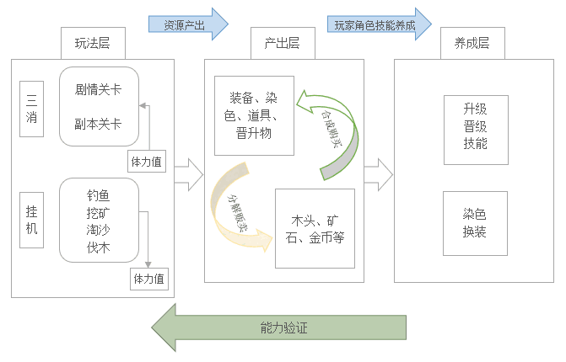1.6 核心系统架构

1.7 玩家参与  
 玩家进入游戏时选择男性或者女性管家，选择主人形象。通过游戏副本以及任务获得经验以及货币，通过挂机以及抽奖获得道具，收集道具合成晋级道具。主人经验满了后，需要消耗资源升级，阶段性等级升满后需要进阶，进阶消耗进阶道具。升级以及进阶将提升属性以及每日体力，每日体力决定玩家参加副本次数以及获得奖励的数量。生活（挂机）技能等级影响道具获取概率。

第二章：游戏系统

2.1 系统概述

《猫可照明店》作为一款休闲类游戏，包括主角系统，技能系统，合成系统，经营系统。

2.2 主角系统

2.2.1 染色

游戏中的主人猫可为主人，创建主人的时候可选择品种，身体各部位颜色。

2.2.2 装备

游戏中主人身上的部件，服饰，只有美观作用。

2.3 技能系统

技能系统分为战斗技能以及休闲技能。战斗技能分别拥有3个固定技能，5个可消耗道具技能，主角生成后将自动获得固定技能以及随机2个道具。休闲技能将在主线剧情不同进度自动获取。

2.3.1 战斗技能

(1)固定技能

【横消除】释放技能时消除横向几块玩家指定方块，一局中可以一次，根据技能等级效果提升，减少冷却；

【纵消除】释放技能时消除纵向几块玩家指定方块，一局中可以一次，根据技能等  
级效果提升，减少冷却；

【方块互换】互换两个方块位置。一局中只能用一次，随着等级提升次数增加。  
(2)随机技能为可消耗道具技能

【挖一颗】主动消除目标方块。

【随机替换】将玩家指定方位的十六格区域换为随机颜色方块。

【颜色消除】消除玩家指定颜色类别所有方块。

【炸弹】消除九宫格范围内方块。

【点石成金】指定某方块为另外任意色方块。

2.3.2 休闲技能

休闲技能，玩家下线前设置，分别有【挖矿】、【伐木】、【钓鱼】，【淘沙】。根据选择的不同挂机路线获取不同的道具。等级提升影响出产率以及稀有率。

2.4 合成系统

组合一定数量以及一定配比形成新道具的系统。根据材料配比不一得到的物品等级不一，加上一定的随机性。

2.4.1 战斗道具合成

战斗道具合成，主材料由挖矿以及伐木获得，不同道具不同配比将有一定几率合成相应的战斗道具。能合成的道具为随机道具5种，功能不变，效果随合成等级提升。

2.4.2 染色道具合成

主材料由伐木以及淘沙获得。能生成主色调黄色，褐色，黑，白，灰，棕，蓝色，金色。颜色具体RGB值会有浮动，纯色几率比较小。

2.4.3 装备道具合成

主材料由挖矿以及钓鱼获得。装备部位有，脖子，耳朵，眼睛，衣服，手套。

2.4.4 晋级道具合成

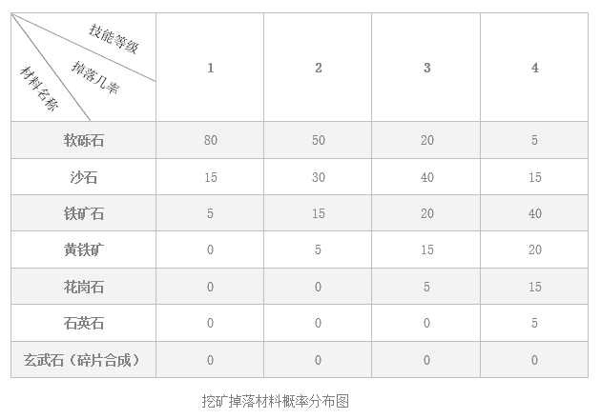 主材料由钓鱼以及淘沙合成。晋级道具为猫咪常见玩具，逗猫棒，猫抓板，猫蒲团，爬架等。

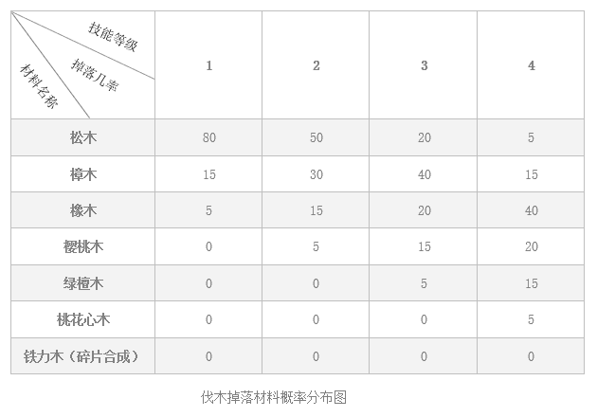

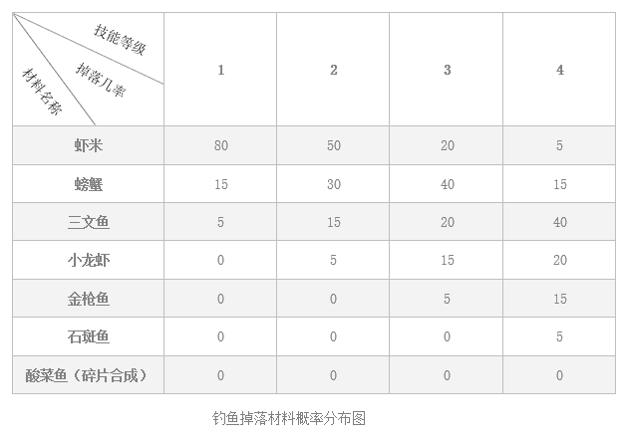

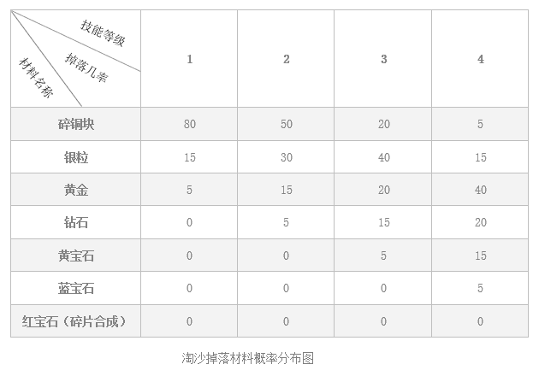

2.5 经营系统

玩家进行主支线剧情期间可自由经营，充值系统获得可获得大量猫薄荷，少量木天蓼可通过充值系统获得，主要通过消除模式获得。购买多余家具可通过系统售出或存入玩家仓库，部分特殊家具除活动期间获得以外还可通过交易系统进行拍卖或购买，节日家具无节日外其他获取途径。

2.5.1 商铺经营

（1）店铺级别

在游戏的副本模式赚取猫薄荷和木天蓼，赚取比例为4（n*0.5）：1，n为玩家消除模式中剩下的步数，即假设玩家最终还剩16步，那么赚取的猫薄荷为320枚，木天蓼为固定10枚，玩家所剩步数的奇偶数均成立。猫薄荷可以用来升级店铺，每升级5次店铺获得一张支线卡牌，集齐3张卡牌触发一个国家的剧情彩蛋，共七个国家的彩蛋，即店铺为105级时集齐全部国家彩蛋，店铺满级为110级，最后5级为仅有一张的特殊卡牌【七重猫】，触发隐藏的支线剧情。

（2）店铺面积扩充

玩家可进行店铺面积扩充，扩充某一层店铺的面积需要消费玩家一定数额猫薄荷和指定材料，面积越大消耗的猫薄荷和材料越多。每层店铺可扩充三次，可摆放的家具数量随店面扩充增多。每一层店铺玩家都可以自定义命名，其他玩家可看到自定义的店铺名称。

（3）店铺的地下室车位

玩家可购买不同车辆类型进行展示，玩家与玩家之间可以占用对方车位，被占用的车位可获得停车费，停车费由对方玩家猫薄荷中扣取，首小时免费，第二小时开始收取费用，存放越久停车费越高，最高存放时间为12小时，停车费上限为7999猫薄荷。存放车辆的玩家可获得随机效益，包括随机升级1-5级主人技能、获得特殊委托、随机获取店铺10%-30%效益等。

（4）家具级别捆绑店铺级别

不同店铺级别解锁不同家具，特殊家具吸引特殊NPC。在店铺中可以随意摆放家具，调整家具方向等，玩家可通过商城购买、抽奖、副本通关等途径收集家具，家具的稀有性几率不同。集齐一整套主题家具可以获得主题服装，节日盛典特定家具需通过活动获取，节日服装也需通过活动获取，活动后无其他获取途径。

2.5.2 交易

（1）道具上架

玩家可管理主线、副本、及挂机所得材料以及合成道具存放于商店的储物架中，并设置价格。价格可以是以物易物，或者用猫薄荷进行交易。上架的道具将从背包中移除，玩家可随时下架。

（2）贩卖

贩卖道具后系统将收取一定手续费。

（3）道具搜索

玩家可以搜索想要的道具。搜索结果根据价格排序，好友贩卖的道具排序。选择卖家后将进入卖家商铺。

第三章：玩家交流

3.1 说明

游戏中不设置聊天频道，玩家通过相互留言进行交流。

3.2 留言板

游戏中设立留言板道具，类似于生活中的便签，可重复放置留言板于店铺的不同位置，或展示个人图片，限制摆放空间但不设数量上限，游客或者好友可关注留言板内信息，关注玩家动态，点赞等社交行为。

3.3 猫薄荷社交

好友之间可互赠每日猫薄荷，用以提升相互间的友好度，以及流通部分游戏猫薄荷。

3.4 迎宾词条

可为店铺主人设置欢迎词，词条气泡显示在主人头顶，随时间3秒隐没，字数上限为10字，可设置多个词条轮流播放，条数上限为3条。

3.5 任务交互

玩家可公布任务，游客可接受任务委托。奖励由玩家设置，布置任务消耗一定比例的游戏资源。玩家之间的主要体系关系为互做委托，玩家可选择纯赚取猫薄荷或交换家具的委托，也可选择将自己的NPC委托转给其他玩家帮忙完成，自己获得委托中70%猫薄荷，被委托玩家获得委托中30%猫薄荷，以及委托任务总价值的5%劳作费，帮助委托完成最高时限为6小时。

第四章：AI设定

4.1 一般AI属性设定

4.1.1 游戏环境对玩家的行动反应设定

游戏内环境分为整体环境、NPC环境和委托任务环境。

（1）游戏整体环境

当玩家挂机或退出游戏时，游戏内部的天气、季节、时间仍然随着玩家手机系统时间流动，并记录玩家退出游戏时长，以便计算玩家挂机期间店铺收益和其他放置类任务时长，大陆的渊源进展则随着玩家游戏中完成的剧情任务和委托任务情况运转。

（2）NPC环境

游戏中的NPC均可以触摸，或喂食，或陪玩，玩家【触摸NPC】不同部位时NPC会做出不同反应给玩家，触摸会增加NPC少量开心值，如摸头会开心，摸身体会露出舒服的表情，摸爪子会微怒，摸尾巴会暴怒等，反复触摸同一部位5-9次NPC会表示不准继续再摸，触摸10次以上NPC会彻底生气跑开或开启毒舌吐槽模式，同时微弱降低对玩家的好感度。当NPC显示饥饿状态玩家可以【给NPC喂食】，食物从商店中购买，普通食物可以用少量猫薄荷购买，高等食物需要大量猫薄荷或少量充值币购买，极品食物只能通过充值币购买，食物等级不同NPC对玩家的好感度不同，当好感度满级之后会触发小彩蛋。不同生物NPC接受的食物类型不同，当NPC饱腹之后不再进食，同时增加5点好感度。NPC显示沮丧状态时玩家可以利用玩具【和NPC玩耍】，或进行触摸增加NPC开心值，玩具购买方式同食物购买方式一样，开心值满后NPC不再玩耍，同时增加3点好感度。

（3）委托任务环境

玩家在线时委托任务正常进行，玩家需要手动收取委托板上面已完成的任务，当玩家下线时可挂机的委托任务会继续进行，但不会自动收取，等待玩家登陆游戏后手动收取。每个委托任务会占用委托板上的格子，小型及中型委托任务占用一个格子，大型委托任务占用两个格子。

4.1.2 店铺内部对玩家的行动反应设定

店铺内部的反应设定分为NPC拜访店铺AI和摆放家具AI。

（1）NPC拜访店铺AI

当玩家在线且在自家店铺内时，NPC前来拜访，有委托需求的NPC会站立在店铺门口的委托板前等待，直到玩家抵达附近进行谈话，无委托需求的NPC会在店铺内随意游逛，玩家无法触发剧情或接受委托，NPC在闲逛一段时间后会自行离开；当玩家在线且在其他玩家店铺时，可以看到对方玩家的委托任务NPC站在委托板前，但是无法触发剧情或代替对方玩家接受委托，在他人店铺中仍会看到闲逛NPC，若有其他玩家在店铺内则玩家头顶会显示该玩家头像及名称，点击玩家头像可进入对方店铺。

（2）摆放家具AI

玩家在自己店铺内的编辑模式中时，可对家具进行随意摆放、旋转或回收，带有特效的家具在编辑模式中仍然保持特效。而玩家在他人店铺且店主在编辑模式中时，将不会看到店主移动家具、旋转家具或回收家具等动作，仅能看到编辑模式之前的店铺摆放样子，当店主结束编辑模式之后才能看到店主新的布置方式。

4.1.3 消除模式对玩家的行动反应设定

消除模式的反应设定分为玩家有消除行动行为和挂机无行动行为。

（1）玩家有消除行动行为

当玩家在消除模式中进行游戏时，消除方块会跟随玩家做出反应，如玩家双击道具即释放道具、玩家叠加方块时方块落下、方块进行消除动作时同色方块一起消失等，方块被消除时玩家不能对其他方块进行叠加挪动。

（2）挂机无行动行为

当玩家在线但长时间无动作时，一般为5秒以上无动作，消除模式将做出轻微提示动作，建议玩家下一步可以叠加在哪个区域，提示动作有随机性，不保证是最佳消除区域或步骤，但一定是可消除或进行下一步的步骤。当游戏内无可行步数时自动重新排列整个区域内方块，直到排列出有最少一组可行步骤。

4.2 消除界面障碍物行为

4.2.1 固定式障碍物行为

当玩家在消除模式中时，消除界面设有方块和障碍物，随着玩家深入难度不同障碍物类型不同。固定式障碍物分为可消除、不可消除和隐藏道具障碍。

（1）可消除障碍

在玩家叠加方块且方块被消除时，目标方块十字范围内的障碍物随着方块一起消除，障碍物上方方块会落下补位。需收集某些关卡的特定要求物品时，所要求物品放置在障碍物下方，玩家需消除覆盖住物品的所有障碍物才可收集。

（2）不可消除障碍物

玩家消除方块时障碍物不会随着玩家行动而消除，且固定在某一格内不可移动，直到此局结束。

（3）隐藏道具障碍

玩家在消除某特定障碍物时会爆出隐藏道具，道具可进行消除方块行为，隐藏道具所在关卡和位置非随机。

4.2.2 非固定式障碍物行为

随着玩家深入难度不同将出现非固定式障碍物，分为预选障碍物和界面内移动障碍物。

（1）预选障碍物

在预选方块区域内出现，不可移除，玩家只能选择将障碍物放进消除界面内，再由周围方块进行消除。

（2）界面内移动障碍物

消除界面内会出现可移动的障碍物，有行动带式障碍物和随机跳跃障碍物。行动带式障碍物会带动方块移动，玩家行动一步行动带也会移动一步，一般行动带为环状，特殊行动带为整排或整列。随机跳跃障碍物为个体，会随着玩家行动跳跃，跳跃地点随机，被跳的方块会和障碍物交换位置。

4.3 指定消除物位置设定

玩家在关卡内会遇到收集指定消除物的指令，在规定步数内收集全部消除物才可过关。指定消除物的所在位置分为固定式和非固定式。

4.3.1 固定式消除物

一般会隐藏在可消除障碍下方，形状分为小、中、大三种，小型消除物占用两个格子，中型消除物占用四个格子，大型消除物占用六个格子，玩家需消除覆盖住消除物的所有障碍物才可收集，收集指定数额过关。

4.3.2 非固定式消除物

在预选方块区域内出现，不可移除，玩家只能选择将消除物落下，且将物体下方所有方块消除，消除物落出界面，收集指定数额过关。

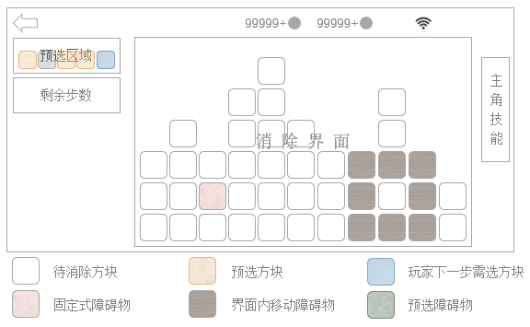

第五章：游戏元素

5.1 游戏角色

5.1.1 角色模型

游戏中角色模型分为玩家角色和NPC角色。玩家可在第一次登陆游戏时选择系统提供的性别、身材、肤色、容貌、发型、服装等，NPC角色为系统固定模型，不可更改。全部模型采用2.5D画质，以日系萌娘为基础画风。

5.1.2 创建角色

玩家首次进入游戏需选择自己的角色外形，出生地点固定。没有创建角色或直接略过创建角色步骤的玩家将以白色半透明幽灵形态进入游戏特殊地图，即次元狭间，并在此完成一个简单的游戏任务，和地图中的8位NPC进行对话，对话顺序固定，答对一个NPC变成半透明形态，答错某一顺序则全部重新对话，直到所有NPC都变为半透明形态，此时玩家可以选择自身性别和服装，但身材、肤色、容貌和发型系统随机挑选，玩家不可更改。

5.1.3 角色属性和技能

玩家在创建角色界面除3个主要技能为固定外还有5个辅助技能可选，选择其中2个技能作为之后消除模式中主人的辅助技能，在确定辅助技能之后无法变更，若想更换辅助技能需在游戏商城中通过少量猫薄荷购买，被替换的辅助技能将移除，想再次更换辅助技能需要再次购买，玩家最多只可携带2个辅助技能，3个主要技能，可在商城无限更换辅助技能。

5.1.4 玩家与NPC的友好度

NPC在游戏中扮演的角色各不相同，且不受玩家自主意识控制。

（1）召唤NPC进行委托协作

玩家在游戏中可以通过喂食、抚摸、陪玩、送礼物、选择NPC喜欢的对话选项等增加友好度，当友好度≥80时玩家可在店铺中召唤NPC，或聘用NPC作为店铺伙计帮忙做委托，特殊NPC只能通过特殊礼物及食物增加友好度，召唤特殊NPC做委托可获得委托增益，增益效果为6小时。

（2）NPC的体力值消耗

委托协作的NPC均有体力值，当体力值≤20时将扣除小部分友好度，连续让0体力的NPC工作或友好度扣光时NPC会自动离开店铺，若想再次召唤需要重新培养友好度。

（3）特殊NPC

所有玩家均可看到其他玩家店铺中的NPC伙计，节日活动NPC只能通过节日庆典获取，且节日NPC的友好度掉光后依然会光临店铺，玩家可再次培养友好度进行召唤。

5.1.5 玩家与暗黑NPC的友好度

随着游戏难度升级，在消除界面会随机出现不同种类的暗黑NPC，即被白梵和黑羽的灵魂碎片影响而黑化的NPC。

（1）暗黑NPC获取方法

无法通过喂食等常规做法培养友好度，玩家只能选择打败暗黑NPC，普通暗黑NPC打败3次后友好度满级，可进行店铺召唤，特殊暗黑NPC打败5次后友好度满级，可进行店铺召唤，且店铺召唤中仍保持暗黑外观。

（2）暗黑NPC的体力值消耗

当暗黑NPC体力值≤20时会偷取店铺委托的部分收益，体力值越低偷取收益越高，当体力值为0时暗黑NPC释放一个委托减益后离开，减益效果为8小时，若想再次召唤需在消除界面重新打败NPC。

5.1.6 玩家与玩家的友好度

玩家在游戏中可添加好友，互为好友后每日可以赠送对方10枚猫薄荷，玩家间的友好度可通过赠送猫薄荷、逛对方店铺、帮做委托等方式提升。

（1）玩家间的友好度等级

当友好度≤100时无法接受对方特殊委托任务，当友好度≥101时可接受对方特殊委托任务，获取委托效益，或临时雇佣对方店铺普通级NPC伙计做委托，委托时长为6小时，当友好度≥300时可临时雇佣对方店铺特殊级NPC伙计做委托，委托时长为12小时，且附带特殊NPC的增益效果。

（2）召唤好友的店铺NPC进行协助

游戏好友的店铺NPC伙计在玩家店铺中帮忙时，玩家需悉心照料对方NPC伙计，当对方NPC伙计体力值≤20时将离开玩家店铺，且3个自然日内不会接受玩家帮忙请求。

5.2 游戏地图

游戏地图为虚构的咪噜大陆，大陆上分裂出七国，分别为：金国、木国、水国、火国、土国、雪国和云国，玩家和主人居住在大陆西南部的中立岛上，通过水陆两种交通工具在其他七国间行走。大陆上的生灵除了猫种族还有其他种族，以猫种族为主。

5.2.1 金国

地处大陆东北部，以阿比西尼亚猫、斯芬克斯猫和孟加拉豹猫为主，地势优越，土壤肥沃，盛产石油，主要交通途径为陆路，少与他国交流，国民性格沉稳孤僻。

5.2.2 木国

地处大陆北部，以曼基康和短尾猫为主，有许多风精灵居住此地，内陆国家，被森林围绕，种族普遍身材矮小，灵活，国民性格直爽，主要劳动力国家之一。

5.2.3 水国

地处大陆中心部，以英短蓝猫、美短渐层和异国短毛猫为主，水产丰富，大陆上流通的猫罐头多数出自水国，并在游戏商城中售卖，国民性格害羞，重度傲娇。

5.2.4 火国

地处大陆中心偏西部，以缅因猫、挪威森林猫和西伯利亚猫为主，毗邻水国，国民平均体型巨大，性情温和，刻骨死板，主要劳动力国家之一。

5.2.5 土国

地处大陆中心偏东南部，以塞尔凯克卷毛猫和德文卷毛猫为主，精通商业和经营，是大陆上其他种族聚集最多的国家，国民多为毒舌属性，说话习惯简短精悍。

5.2.6 雪国

地处大陆南部，以布偶猫、金吉拉和波斯猫为主，由水国和土国的移民组成，种族GDP最高国家，建立了整个大陆的经济中心，国民都热爱冒险，话痨属性。

5.2.7 云国

地处大陆西部，以伯曼猫和暹罗猫为主，由木国和火国的移民组成，前傍海洋背靠矿山，国民多数痴迷于发明，想法大胆却不切实际，矿产资源丰富。

5.2.8 猫可照明店

独立于大陆西南部的中立岛上，主人和玩家的居住地，接受来自各国的委托，和因战乱丧生的生灵的委托，，岛上中心地带有去往次元狭间的魔法门，只有玩家和主人可以通过。当玩家来到次元狭间时整个大陆变为黑暗，天空由蓝转成暗红色，玩家在此接受已逝生灵的特殊委托。

5.3 游戏道具

游戏中有大量道具，可从消除模式、商城或完成委托获取。道具分为经营类、消除模式类、NPC专属类、交通类、其他类。

5.3.1 经营类

即玩家在店铺中所需的道具，包括家具类、升级店铺类和扩充店面类。

（1）家具类

家具分为普通家具类、特殊家具类、节日庆典家具类，普通家具可通过商城购买，消除模式或完成委托有小概率机会获得；特殊家具可通过活动获得，活动结束一段时间后会放在商城中售卖，玩家可利用猫薄荷购买，不同类特殊家具附带不同特效，少量附带委托增益buff；节日庆典家具仅能通过节日活动获得，节日活动结束后无获取途径，每年节日活动的家具均不同，且节日庆典家具必带委托增益buff。

（2）升级店铺类

主要需要合成材料、技能等级和猫薄荷，合成材料稀有度不同掉落几率不同，不同国家获取材料不同，当集齐所需道具时花费一定数额猫薄荷进行店铺升级。

（3）扩充店面类

主要为饮食类和休闲类，饮食类道具可通过接受水、土两国委托或钓鱼获取，休闲类可通过雪、云两国委托或淘沙获取，不同国家获取的饮食材料道具和休闲材料道具均不同，当集齐所需道具时花费一定数额猫薄荷进行店面扩充，每层店面扩充上限为3次。

5.3.2 消除模式类

即玩家在消除模式中可能用到的道具，玩家除自身技能外还可利用道具进行消除辅助，消除模式类的道具可通过完成委托或商城购买来获取。

5.3.3 NPC专属类

即玩家通过道具提升与NPC的友好度，道具包括饮食类、玩具类和专属礼物类。

（1）饮食类道具分级

普通级食物可提升NPC的5点友好度，由商城购买、钓鱼系统或完成委托获取，商城每日购买限额为10个；精品级食物可提升NPC的20点友好度，钓鱼偶尔会掉落，可在商城利用猫薄荷购买，每日购买限额为5个；殿堂级食物可提升NPC的100点友好度，可通过特殊活动获取或充值币购买，充值币购买限额为每日1个。NPC满级友好度为2000点，当NPC友好度≥1001点时解锁NPC专属表情和动作，当NPC满级友好度时可召唤至店铺帮做委托。不同种族的NPC热爱的食物不同，特定活动NPC的食物捆绑特定活动，无其他获取途径。

（2）玩具类道具分级

普通级玩具免费发放给玩家，玩家只需每天陪NPC玩耍3次，每日友好度上限为10点；精品级玩具需通过钓鱼、伐木、挖矿或淘金获得材料再进行合成，每个玩具可提升NPC的20点友好度；殿堂级玩具可通过商城充值币购买或庆典活动获取，玩家给NPC后NPC会自己玩耍，不需要玩家陪伴，每个殿堂级玩具提升NPC的50点友好度。

（3）专属礼物类

可通过充值币购买或庆典活动获取，对应给予专属NPC，每个专属礼物提升NPC的100点友好度，玩家将礼物给予非专属NPC时该NPC仅提升5点友好度。

5.3.4 交通类

即玩家出行方式的交通工具和玩家摆放在店铺停车场内的交通工具。

（1）交通工具染色系统

玩家出行交通工具均可在商城内购买染色剂进行染色，调色盘的颜色随机，每花费一支染色剂更换一个调色盘，玩家在调色盘随机生成的5种颜色中挑选3钟颜色对交通工具进行染色，若对其中某一部位的颜色不满意可继续使用染色剂更换调色盘，该部位颜色继承上一次染色色调。染色后的交通工具即可参加染色大赛，投票排名前三的玩家将获得不同数量的染色剂奖励。

非充值玩家或不想在商城内购买玩家可通过休闲模式中获取合成材料或碎片，但需有染色剂配方才可进行合成，配方碎片通过休闲模式有几率掉落。

（2）不同类型交通工具区别

单车类交通工具移动速度缓慢，系统默认给予玩家一辆单车，游戏中玩家可通过商城购买不同类型单车；马车类交通工具移动速度较快，可通过商城购买；梦幻或飞行类交通工具移动速度超快，且附带少量增益buff，在消除模式中有少量概率随机生成一个道具，通过商城充值币购买或活动获取；极稀有梦幻类交通工具仅能通过特殊活动获取，活动过后无获取途径，附带特定属性增益buff。

5.3.5 其他类

即玩家从特定支线剧情或拍卖行中获取的道具碎片，道具包括以上所有类型，仅能通过收集碎片获取，收集全部碎片后可兑换出道具。

5.4 游戏时间

游戏时间与现实时间转换为：游戏时间24小时 = 现实时间2小时，即现实中一分钟等于游戏中俩小时。

5.4.1 游戏的一天

分为早上，中午和晚上，不同时间场景明暗度不同，明暗度流逝以现实世界为原型。

（1）早上店铺开门营业，NPC数量增多。

（2）中午店铺NPC数量逐渐减少，委托任务数量减少。

（3）晚上只有寥寥数几的NPC，店铺于游戏时间20点关门，随着店铺级别升高晚上关门时间延长，最多延长至23点关门。

（4）23点-次日5点之间玩家可进入次元狭间，其他时间不得进入。

5.4.2 游戏的季节

分为春、夏、秋、冬，二十四节气，庆典节日，每个季节的游戏场景不同，特定季节或节气会出现特定场景彩蛋，如大寒节气会落雪，霜降节气地面有薄冰，中秋节夜晚天空会出现圆月等。

5.4.3 游戏的天气

当游戏的天气随着时间运转时，可能会影响委托任务，如暴雪时水、土、雪等国的水产量减少，委托任务减少，晴天时木、火等国的委托任务增多等等。

5.5 游戏音乐

游戏音乐分别为：店铺背景音乐、消除模式音乐、不同国家剧情音乐和周目结局音乐。

5.5.1 店铺背景音乐

店铺背景音乐在玩家进入店铺时播放，风格为轻音乐，令玩家感觉到休闲的同时身心舒畅，仿佛身处真正的海岛中，可配轻微海浪音效。

5.5.2 消除模式音乐

玩家在消除模式中时音乐切换成欢快且充满幻想的风格，附带移动或叠加方块时的清脆Q弹音效，让玩家体验移动果冻般的感觉。

5.5.3 不同国家剧情音乐

玩家在接受各国委托或触发各国支线任务时播放不同国家风格的背景音乐，依据国家种族性格的不同音效配置不同。

5.5.4 周目结局音乐

玩家在触发特定剧情或周目结局时播放不同音乐，Happy Ending播放幸福风格的背景音乐，中立结局播放欢快平和的背景音乐，Bad Ending播放凄美遗憾的背景音乐。

第六章：游戏关卡

6.1 关卡类型

根据游戏进程，分为剧情关卡跟副本关卡，剧情关卡与副本关卡中的玩法不一样。剧情关卡中体验大陆风光人文，每个关卡会欣赏一段剧情，讲述一个小故事，委托玩家完成，剧情关卡为闯关式。闯至一定关卡，会开辟副本功能，副本关卡为各种恶势力，玩家在挑战副本关卡时不允许使用道具，难度更高，可以得到稀有的道具、材料等奖励。

6.1.1 剧情关卡

剧情关卡体现咪噜大陆的人文风土，主人猫可游历大陆的见闻，遇到的寻求帮助的其他他猫。玩法类型分为分数关卡、收集关卡，清除障碍关卡，掉落关卡以及复合关卡。

分数关卡：规定步数或者规定时间内消除方块达到一定的分数完成任务。

收集关卡：一定步数内消除指定的方块一定的数量完成任务。

清除障碍关卡：一定步数内消除关卡内的障碍物完成任务。

掉落关卡：一定步数消除方块，让指定的方块掉落在最底下的一层完成任务。

复合关卡：结合了2种或3种关卡类型的关卡。

6.1.2 副本关卡

副本关卡体现猫可游历大陆打败的黑暗势力。打败BOSS的BOSS战。

6.2 BOSS战

6.2.1 概述

在一个经典RGP模式的游戏里，我们经常会看到有BOSS战。BOSS战的设立可以给玩家带来更具成就感的游戏体验。在三消引入BOSS战副本的玩法，会吸引更多的玩家。

6.2.2 BOSS设定

BOSS是在咪噜大陆雄踞一方的一些恶势力。

6.2.3 BOSS血条

类RGP模式，BOSS以及玩家是有血条的，血条为一定的数值，在地图中设置关键的玩家攻击点以及BOSS攻击点，消除攻击点中的方块将对对应方造成伤害，血量减少。

6.2.4 行动机制

BOSS战为与NPC对战的回合制，每次行动一步，三消产生时，不允许再行动一次。只有4消及以上可以再行动一次形成Combos。Combos消除攻击点时将对受攻击一方造成倍增的伤害。6.2.5 道具以及技能

由于副本的设定是在恶势力范围，剧情副本中可以使用的主动道具全部都不能使用，玩家主动技能使用后即使出现4消及以上也不能获得行动力。

副本BOSS战斗中剧情副本中4消及以上消除将不再出现消除后的道具。而是根据不同的方块颜色，添加不同的效果。比如蓝色是回血，红色方块是Combos数+1，绿色是增加防御等。

6.2.6 BOSS战奖励

BOSS副本每天限制奖励次数。获胜后获得稀有材料以及稀有道具。为游戏中不可或缺的资源获取环节。

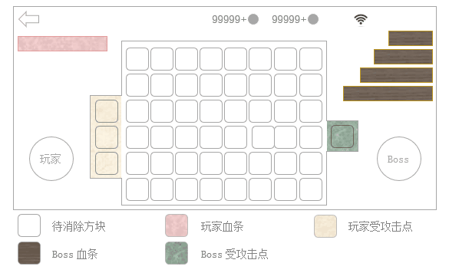

第七章：游戏运营体系

7.1 活动周期

为了提升游戏生命周期，一方面需通过社交系统建立玩家自维护体系，生产玩家自己的游戏内容，建立玩家自管理粘性生态循环，创造玩家对游戏的回忆，另一方面游戏产品组和运营需创造游戏外部内容，维护游戏社区，增强和玩家间的交互。为玩家提供不同日期和时长的活动，以获得游戏所需猫薄荷、木天蓼及特定资源。

7.1.1 充值活动

玩家在游戏内充值后将获得相应数量的猫薄荷或木天蓼，猫薄荷可用于在商场内购买材料、装备和道具等物品，非充值玩家可在剧情任务、副本、每日活跃中获得大量猫薄荷及少量木天蓼，以此保留非充值玩家游戏兴趣。

每隔一定时间举行，玩家充值一定数额后获得木天蓼、特定资源及合成道具。

7.1.2 节日庆典活动

每逢节日庆典，给予玩家上线奖励和小部分资源，发布一定周期的节日任务，玩家需在节日活动结束前上线2/3天数，完成全部节日活动后发放节日特定资源和道具。重大节日时将上线主题家具、主题服装或限定NPC，活动过后无获得途径。

7.1.3 周末商店

每个周末在商城出现周末优惠礼包、周末特定资源、限定合成碎片等，玩家可在商城内自行购买心仪物品。副本开放周末活动，玩家通过副本有几率获得玄武石、铁力木、酸菜鱼、红宝石等材料。

7.2 充值系统概况

充值系统分为普通充值、首充活动、限定周期充值活动，周卡月卡季卡充值，VIP玩家等级划分。

7.2.1 普通充值

玩家在充值页面可选择购买猫薄荷或木天蓼。玩家VIP等级越高充值折扣越高，最低充值金额为6元，无折扣。

猫薄荷：人民币 = 10：1

木天蓼：人民币 = 1：1

7.2.2 首充活动

新手玩家可选择首充优惠活动，以10%优惠折扣购买猫薄荷、木天蓼和材料资源，首充优惠有1元礼包和6元礼包。累计充值达到30元时获得稀有材料资源和主角限定服装。

7.2.3 限定周期充值活动

（1）每个月都有不同的优惠充值礼包

月充值礼包内包括当月限定店铺气泡、少量木天蓼、一定数额猫薄荷和部分材料等。

（2）不定周期性活动

每隔一段时间玩家界面出现优惠礼包，48小时内购买有效。

7.2.4 周、月、季卡充值

玩家可选择购买周卡、月卡、季卡，充值点卡类型不同价格不同，充值点卡不同礼包内的物品不同。

（1）周卡在7个自然日内每天向玩家发放周卡礼包。

（2）月卡在30个自然日内每天向玩家发放月卡礼包。

（3）季卡在90个自然日内每天向玩家发放季卡礼包。

7.2.5 VIP玩家等级划分

游戏内VIP玩家共有15个等级，玩家账号累计充值固定数额且达到VIP等级线后自动升级，不同VIP等级的玩家头像框均不同，玩家之间可看到对方的VIP等级。